Upratovanie GD
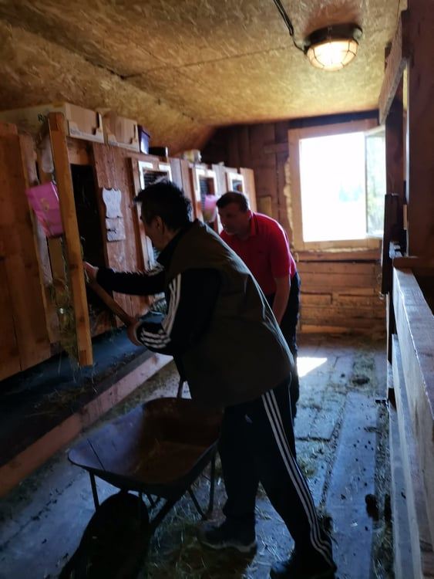
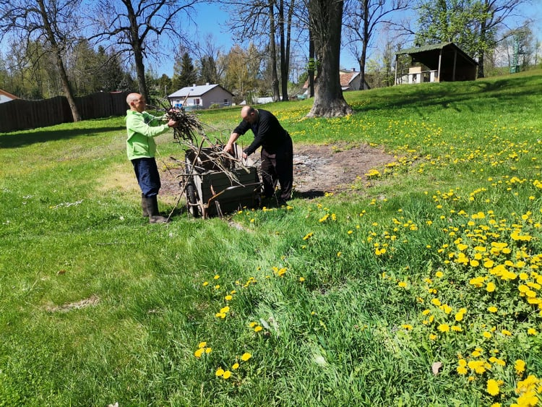
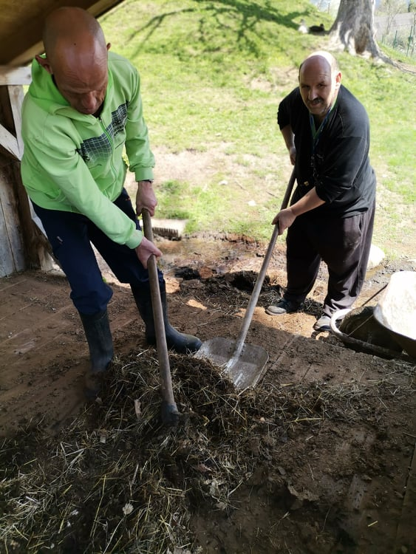
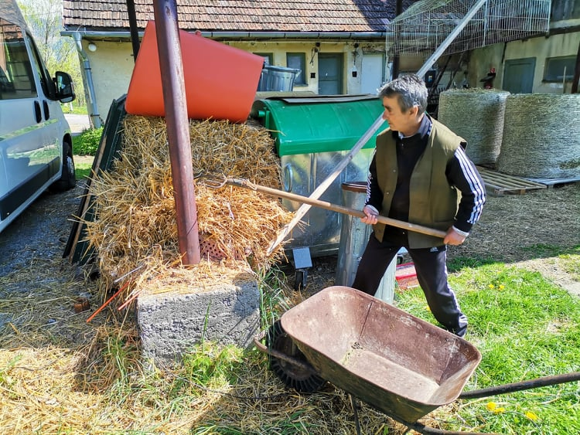
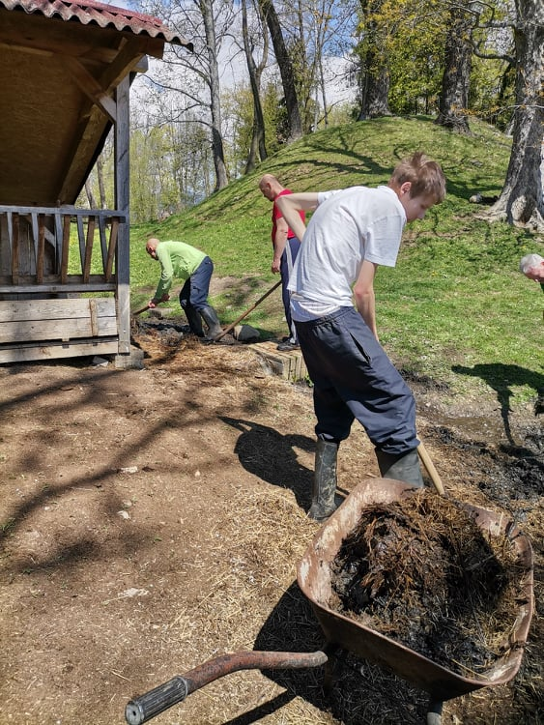
Gazdovia a nielen oni sa často podieľajú na pravidelnom upratovaní okolia a teda aj GD. Jedni sa venujú čisteniu králikárne, iní kydajú zvieratám, hrabú či zbi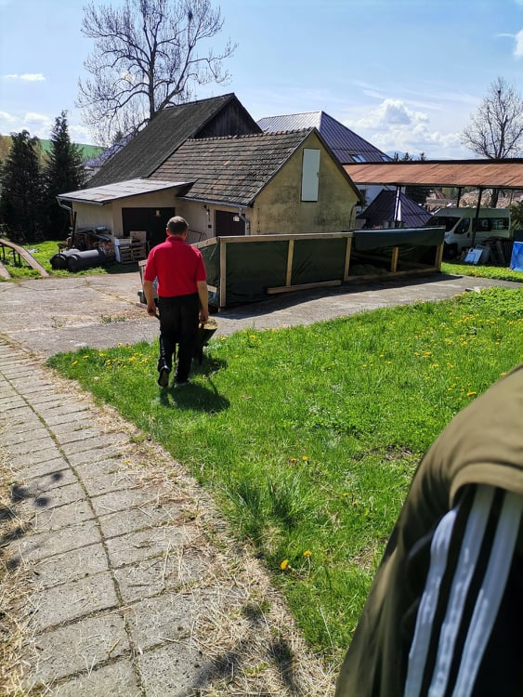erajú konáre.

